राष्ट्रीय एआई स्किलिंग पहल (National AI Skilling Initiative)
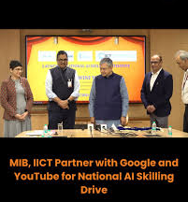
हाल ही में सूचना एवं प्रसारण मंत्री अश्विनी वैष्णव ने 23 मार्च, 2026) को भारत के मीडिया, प्रसारण और डिजिटल क्षेत्र को मजबूत करने और "ऑरेंज इकोनॉमी" या रचनात्मक अर्थव्यवस्था को बढ़ावा देने के उद्देश्य से गूगल और यूट्यूब के साथ साझेदारी में इंडियन इंस्टीट्यूट ऑफ क्रिएटिव टेक्नोलॉजीज (IICT) के माध्यम से राष्ट्रीय एआई कौशल विकास पहल का शुभारंभ किया।
रचनात्मक अर्थव्यवस्था में ऐसे उद्योग शामिल हैं जहां आर्थिक मूल्य मुख्य रूप से रचनात्मकता, संस्कृति, प्रौद्योगिकी और बौद्धिक संपदा से उत्पन्न होता है।
राष्ट्रीय एआई स्किलिंग पहल का उद्देश्य एनीमेशन, विजुअल इफेक्ट्स, गेमिंग, कॉमिक्स (AVGC) और मीडिया टेक्नोलॉजी जैसे क्षेत्रों में एआई क्षमताओं को सुदृढ़ करना है।
इस पहल के तहत रचनात्मक और मीडिया क्षेत्रों के 15,000 प्रतिभागियों को प्रशिक्षण दिया जाएगा।
क्रियान्वयन: इसे भारतीय रचनात्मक प्रौद्योगिकी संस्थान (IICT) के माध्यम से लागू किया जा रहा है।
यह दो चरणों में संचालित की जाएगी।
Phase I
- इसमें बड़े स्तर पर एआई की बुनियादी शिक्षा पर ध्यान दिया जाएगा।
- यह Google Career Certificates और Google Cloud Generative AI लर्निंग पाथ के माध्यम से कराया जाएगा।
- प्रतिभागियों को निम्नलिखित पाठ्यक्रमों से गुजरना होगा:
  - AI Essentials
  - Prompting Essentials
  - Introduction to Generative AI
  - Generative AI Leader Path
- इस चरण को सफलतापूर्वक पूरा करना अगले चरण में जाने के लिए अनिवार्य होगा।
Phase II
- इसमें रचनात्मक उद्योग के लिए उन्नत, व्यावहारिक और प्रोजेक्ट-आधारित विशेषज्ञता पर ध्यान दिया जाएगा।
- प्रशिक्षण देश के प्रमुख शहरों में आयोजित किया जाएगा।
महत्व : यह पहल क्रिएटर्स, मीडिया पेशेवरों, छात्रों और डेवलपर्स को भविष्य के लिए तैयार कौशल विकसित करने में सहायता करेगी।
National AI Skilling Initiative
Recently, the Union Minister for Information and Broadcasting, Ashwini Vaishnaw, launched the National AI Skilling Initiative on March 23, 2026. It has been introduced through the Indian Institute of Creative Technologies (IICT), in partnership with Google and YouTube, with the aim of strengthening India’s media, broadcasting, and digital sectors, and promoting the “Orange Economy” or creative economy.
The creative economy includes industries where economic value is primarily generated from creativity, culture, technology, and intellectual property.
The National AI Skilling Initiative aims to strengthen AI capabilities in sectors such as animation, visual effects, gaming, comics (AVGC), and media technology.
Under this initiative, 15,000 participants from the creative and media sectors will be trained.
Implementation: It is being implemented through the Indian Institute of Creative Technologies (IICT).

It will be conducted in two phases:
Phase I
- It will focus on large-scale foundational AI learning.
- Training will be delivered through Google Career Certificates and Google Cloud Generative AI learning paths.
- Participants will undergo the following courses:
  - AI Essentials
  - Prompting Essentials
  - Introduction to Generative AI
  - Generative AI Leader Path
- Successful completion of this phase will be mandatory to progress to the next stage.
Phase II
- It will focus on advanced, hands-on, and project-based specialization for the creative industry.
- Training will be conducted in major cities across the country.

Significance
This initiative will help creators, media professionals, students, and developers build future-ready skills.
सूक्ष्म एवं लघु उद्यम क्लस्टर विकास कार्यक्रम (MSE-CDP)
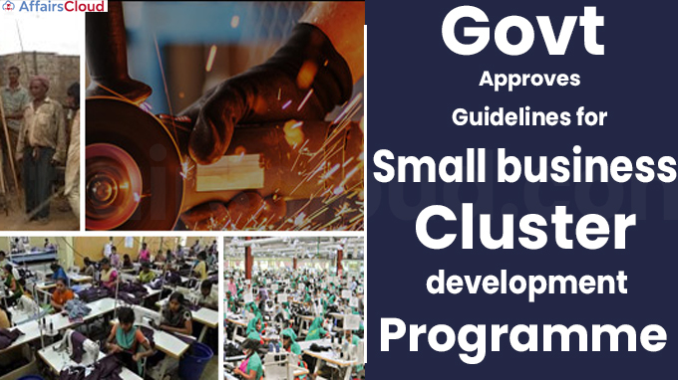
हाल ही में सूक्ष्म, लघु एवं मध्यम उद्यम राज्य मंत्री ने राज्यसभा में सूक्ष्म एवं लघु उद्यम क्लस्टर विकास कार्यक्रम (MSE-CDP) के बारे में जानकारी दी।
- यह एक मांग-आधारित केंद्रीय क्षेत्र योजना (Central Sector Scheme) है।
- इसका उद्देश्य क्लस्टर दृष्टिकोण के माध्यम से सूक्ष्म एवं लघु उद्यमों (MSEs) की उत्पादकता और प्रतिस्पर्धात्मकता को बढ़ाना तथा उनका समग्र विकास करना है।
- इस कार्यक्रम के तहत राज्य सरकारें क्लस्टरों की आवश्यकताओं के अनुसार कॉमन फैसिलिटी सेंटर (CFCs) की स्थापना तथा इन्फ्रास्ट्रक्चर डेवलपमेंट (ID) परियोजनाओं के निर्माण/उन्नयन के प्रस्ताव भेजती हैं।
🔹 उद्देश्य (Objectives)
- तकनीक, कौशल, गुणवत्ता सुधार, बाजार तक पहुंच आदि जैसी सामान्य समस्याओं का समाधान कर MSEs की स्थिरता और विकास को बढ़ावा देना।
- स्वयं सहायता समूह, कंसोर्टियम, एसोसिएशन के उन्नयन आदि के माध्यम से MSEs की क्षमता निर्माण करना।
- नए/मौजूदा औद्योगिक क्षेत्रों/क्लस्टरों में आधारभूत संरचना का निर्माण/उन्नयन करना।
- कॉमन फैसिलिटी सेंटर (CFCs) की स्थापना करना (जैसे परीक्षण, प्रशिक्षण, कच्चा माल डिपो, अपशिष्ट उपचार, उत्पादन प्रक्रिया में सहयोग आदि)।
- क्लस्टरों में हरित एवं सतत विनिर्माण तकनीकों को बढ़ावा देना, ताकि इकाइयाँ पर्यावरण-अनुकूल उत्पादन प्रक्रियाओं को अपनाएं।

🔹 योजना के घटक (Components)
➤ 1. कॉमन फैसिलिटी सेंटर (CFCs)
- औद्योगिक क्षेत्रों में साझा उपयोग हेतु ठोस परिसंपत्तियों (assets) का निर्माण।
➤ 2. इन्फ्रास्ट्रक्चर डेवलपमेंट (ID)
- नए/मौजूदा अधिसूचित औद्योगिक क्षेत्रों में आधारभूत संरचना का विकास, जिसमें फ्लैटेड फैक्ट्री कॉम्प्लेक्स भी शामिल हैं।
🔹 नोडल मंत्रालय
- सूक्ष्म, लघु एवं मध्यम उद्यम मंत्रालय (Ministry of MSME)
Micro and Small Enterprises Cluster Development Programme (MSE-CDP)
Recently, the Minister of State for Micro, Small and Medium Enterprises informed the Rajya Sabha about the Micro and Small Enterprises Cluster Development Programme (MSE-CDP).
- It is a demand-driven Central Sector Scheme.
- Its objective is to enhance the productivity and competitiveness of Micro and Small Enterprises (MSEs) and ensure their holistic development through a cluster-based approach.
- Under this programme, State Governments submit proposals for the establishment of Common Facility Centers (CFCs) and for the creation/upgradation of Infrastructure Development (ID) projects as per the needs of the clusters.

🔹 Objectives
- To promote the sustainability and growth of MSEs by addressing common issues such as technology upgradation, skill development, quality improvement, and market access.
- To build the capacity of MSEs through collective support mechanisms such as self-help groups, consortia, and upgradation of associations.
- To create or upgrade infrastructure in new and existing industrial areas/clusters of MSEs.
- To establish Common Facility Centers (CFCs) for services like testing, training, raw material depots, effluent treatment, and support to production processes.
- To promote green and sustainable manufacturing technologies in clusters, enabling units to adopt eco-friendly production processes.

🔹 Components of the Scheme
➤ 1. Common Facility Centers (CFCs)
- Creation of tangible assets for shared use in industrial areas.
➤ 2. Infrastructure Development (ID)
- Development of infrastructure in new or existing notified industrial estates, including flatted factory complexes.

🔹 Nodal Ministry
- Ministry of Micro, Small and Medium Enterprises (MSME)

